Arbeidsomstandigheden

Filmpje Youtube: verwaarlozen veiligheid op het werk problematisch.

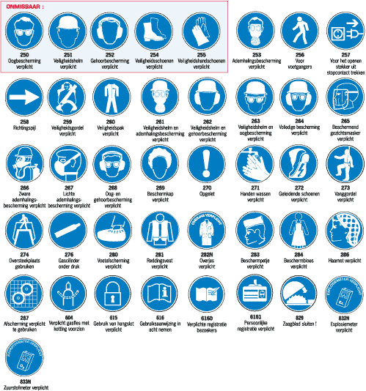
Vraag 1:
- Waarom zijn de waarschuwingsborden in symbolen weergegeven?

- Welke risico’s loop jij op je werk/stage?

- Welke beschermingsmiddelen gebruik jij op het werk?

- De meeste middelen zijn preventief noem bij de voorbeelden waar zij preventief voor bedoeld zijn.
- Kan je ook voorbeelden geven van middelen die klaar staan als er iets gebeurd is (een probleemoplossend middel).
Vraag 2
De Arbowet (Arbeidsomstandighedenwet zorgt ervoor dat werknemers gezond en veilig kunnen werken.
Waarom denk je dat werknemers én werkgevers samen verantwoordelijk zijn voor veiligheid, gezondheid en welzijn van mensen in een bedrijf?

Kan je voorbeelden noemen die te maken hebben met
Veiligheid,
Gezondheid,
Welzijn?

Vraag 3
Voor wie geldt deze wet? Ook voor stage lopers, uitzendkrachten? Is er verschil tussen werknemers met een vast of tijdelijk dienstverband?

Vraag 4
Wat zijn de plichten van de werknemers zelf ten aanzien van veilig werken?

Vraag 5
- Wat is een BHV-er?
- Moet elk bedrijf een BHV-er aangesteld hebben?
- Wat zijn de belangrijkste taken van een BHV-er?

Vraag 6
Wie controleert het naleven van de Arbowet?

